摘要—隨著電子書平台逐漸普及，讀者在購買作品時已不再只侷限於實體書店，而是能夠依照價格、閱讀便利性、收藏價值與取得方式選擇不同版本。相較於電子書強調即時取得、節省空間與較低閱讀成本，實體書市場近年則常透過首刷限定版、特裝版與豪華套組等形式，加入收藏卡、壓克力、立牌、明信片、小冊子、收藏盒等特典，以提高商品附加價值。本研究延續期中報告對日漫首刷限定版與電子書價格差異之分析，期末進一步加入小說特裝版資料，並將分析基準由活動價調整為電子書平台標示價格，以避免短期促銷活動造成比較偏差。本研究共整理日漫與小說商品資料，透過 Excel 建立資料表，再匯入 Power BI 進行視覺化分析。主要分析指標包含實體與電子書價差、價差倍率、電子書相對便宜比例、購買誘因分類與特典件數估算。研究結果顯示，小說實體特裝版與電子書之間的平均價差高於日漫實體限定版，且在價差 Top 10 中，多數作品為小說豪華特裝版。整體而言，電子書主要代表低成本與便利閱讀，實體特裝版與限定版則更接近「書籍加收藏品」的組合商品，兩者並非單純價格競爭，而是對應不同消費需求。
實體特裝版與電子書價格差異之
商業智慧分析：以日漫與小說作品為例

資管3A 112111106 楊于瑩
關鍵字—Power BI、電子書、實體特裝版、日漫、小說、商業智慧、購買誘因、特典收藏

導論
近年電子書平台快速發展，讀者購買書籍與漫畫的方式逐漸多元化。過去讀者購買作品時，主要會前往實體書店或網路書店購買紙本書；然而，隨著 BOOK☆WALKER、Readmoo、Kobo、博客來電子書等平台逐漸普及，電子書已成為許多讀者的重要選項。電子書的優勢包含購買方便、立即閱讀、不占實體空間、保存成本低，以及部分作品價格低於實體版本等。對於居住空間有限、經常搬家或不希望囤積紙本書的讀者而言，電子書具有明顯便利性。
然而，實體書並未因電子書普及而失去價值。相反地，出版社近年在推出漫畫、小說或輕小說作品時，常以首刷限定版、特裝版、豪華版、紀念套組等形式增加商品吸引力。這些版本除了包含書籍內容本身外，還可能附加收藏卡、明信片、壓克力立牌、書盒、小冊子、海報、屏風、票卡、金屬徽章或其他周邊商品。對部分讀者而言，購買實體特裝版並不只是為了閱讀內容，而是為了收藏角色、作品世界觀與限定周邊。因此，實體特裝版的價格通常明顯高於電子書。
本研究期中報告原先以日漫實體首刷限定版與 BOOK☆WALKER 電子書活動價為分析對象，觀察電子書折扣與實體特典之間的價格差異。期末報告則進一步強化研究範圍，除了保留日漫實體限定版分析外，也加入小說實體特裝版與電子書價格比較。由於小說類電子書的折扣頻率與折扣幅度不一定與日漫相同，若仍使用活動價作為分析基準，可能會使資料受到短期促銷影響。因此，本研究期末改以電子書平台標示價格作為比較基準，將研究重點從「活動折扣」轉向「電子書閱讀成本與實體特裝收藏價值之差異」。
本研究的核心問題為：當讀者面對電子書與實體特裝／限定版時，兩者在價格與購買誘因上有何差異？日漫與小說兩類作品的實體版與電子書價差是否有所不同？特典件數與價差之間是否存在一定關係？透過 Power BI 的資料視覺化，本研究希望將原本分散於各平台的商品資訊整理成可分析資料，並以圖表呈現實體特裝版與電子書之間的價格差異，進一步了解數位閱讀與實體收藏在消費市場中的不同定位。

背景與相關文獻

背景介紹
在漫畫與小說市場中，紙本書與電子書各自具有不同優勢。電子書最主要的價值在於閱讀便利性與較低的保存成本。讀者只需要透過手機、平板、電腦或電子閱讀器即可閱讀，不需要額外保存實體書，也不會受到書櫃空間、紙張泛黃、潮濕或搬運成本等問題影響。對於只重視閱讀內容的消費者而言，電子書通常是較有效率的選擇。
相對地，實體書的價值不只在於閱讀。特別是在日漫、輕小說、華文小說或翻譯小說市場中，出版社常以實體特典提高商品吸引力。例如日漫首刷限定版可能附贈收藏卡、書卡、明信片、小冊子或貼紙；小說特裝版則可能包含壓克力立牌、收藏盒、角色卡、屏風、海報、番外小冊、零錢包或其他周邊組合。這些特典使實體商品不再只是單純的書籍，而是結合閱讀內容與收藏品的組合商品。
日漫首刷限定版通常以單集漫畫為主，特典形式相對輕量，常見內容包含卡片、書籤、明信片、小冊子或單項周邊。此類商品價格雖然高於電子書，但多數仍在讀者可接受範圍內。小說特裝版則常出現多冊套組、豪華特裝版或首發特裝版，特典件數與周邊規模通常較大，因此實體價格與電子書價格之間的差距可能更明顯。尤其部分小說商品會以兩冊合售、收藏盒包裝或大型周邊組合作為賣點，使其定價更接近收藏套組，而非單純閱讀商品。
因此，在比較電子書與實體特裝版時，不能只用「哪個比較便宜」來判斷。電子書代表的是閱讀成本，實體特裝版則包含閱讀、實體保存、收藏、限定感與周邊價值。本研究即是從商業智慧角度，將這些商品資訊轉換成價格指標與分類欄位，再透過 Power BI 觀察不同作品類型與不同出版社之間的差異。

商業智慧與資料視覺化方法

商業智慧強調將原始資料整理、轉換、分析並視覺化，讓使用者能夠從資料中發現趨勢與問題。若只單純瀏覽商品頁面，讀者只能看到個別商品價格與特典內容，難以判斷整體市場現象。例如，某一本小說特裝版價格較高，可能只是個案；但若將多筆資料整理後計算平均價差與價差倍率，就能觀察小說特裝版是否普遍具有較高收藏溢價。

本研究使用 Excel 作為資料整理工具，先建立日漫與小說商品資料表，欄位包含作品類型、作品名稱、出版社、實體價格、電子書價格、實體與電子書價差、價差倍率、電子書相對便宜比例、購買誘因分類、實體特典類型、特典件數估算等。接著將整理好的資料匯入 Power BI，利用直條圖、橫條圖與環圈圖呈現分析結果。

Power BI 的優點在於能快速建立互動式圖表，並依照作品類型、出版社或購買誘因分類進行篩選。本研究透過 Power BI 將價格數據轉化成視覺化結果，讓實體特裝版與電子書之間的差異更容易被觀察。例如，平均價差比較圖能呈現日漫與小說之間的整體價格落差；價差 Top 10 圖能找出差距最大的作品；購買誘因分類圖能呈現收藏向、實用向與內容補充向商品比例；特典件數與平均價差比較圖則能觀察特典數量與價格差異之間的關係。

提出方法
本研究資料來源主要包含電子書平台、網路書店與出版社商品資訊。日漫資料延續期中報告原先整理之實體首刷限定版與電子書資料，但期末分析時不再以 BOOK☆WALKER 活動價作為主要比較基準，而是改採電子書平台標示價格。小說資料則另外蒐集實體特裝版、豪華特裝版或首發特裝版商品，並整理其電子書價格與實體普通版價格。資料整理完成後，將日漫與小說資料合併成同一張分析表。本研究日漫資料共 50 筆，小說資料共 25 筆，合計 75 筆，並以此作為 Power BI 主要分析資料來源。
本研究主要資料欄位說明如下。第一，作品類型，用於區分日漫與小說。第二，作品名稱，用於識別個別商品與製作價差排行。第三，出版社，用於比較不同出版社樣本中的平均價差。第四，實體價格，指實體首刷限定版、實體特裝版或豪華特裝版之價格。第五，電子書價格，指電子書平台上標示之價格。第六，實體與電子書價差，為實體價格減去電子書價格。第七，價差倍率，為實體價格除以電子書價格。第八，電子書相對便宜比例，為價差除以實體價格。第九，購買誘因分類，依照特典內容分為收藏向、實用向與內容補充向。第十，特典件數估算，依照商品附加特典數量進行估算，用於觀察特典件數與價差之間的關係。
本研究主要計算公式如下：
實體與電子書價差 = 實體特裝／限定版價格 − 電子書價格
價差倍率 = 實體特裝／限定版價格 ÷ 電子書價格
電子書相對便宜比例 = 實體與電子書價差 ÷ 實體特裝／限定版價格
其中，實體與電子書價差可用來觀察消費者若選擇實體特裝版，需額外支付多少金額；價差倍率可用來判斷實體版本價格約為電子書的幾倍；電子書相對便宜比例則可呈現電子書相對於實體特裝版的價格優勢。相較於單純比較價格高低，這些指標能更清楚說明不同版本商品之間的價值差異。
購買誘因分類則依照特典內容進行歸類。若商品主要附加收藏卡、明信片、壓克力、立牌、收藏盒、屏風、角色卡等，則歸類為收藏向；若商品附加零錢包、票卡夾、杯墊、書籤或其他具實際使用功能的特典，則歸類為實用向；若商品附加番外小冊、設定集或補充閱讀內容，則歸類為內容補充向。透過此分類，本研究能進一步觀察實體特裝版與限定版的主要吸引力來自何種特典價值。
Power BI 實作流程分為四個步驟。第一步，將 Excel 資料整理成合併分析表，確認欄位名稱與資料型態一致。第二步，將 Excel 檔匯入 Power BI Desktop，選取 CombinedAnalysisTable 作為主要分析資料來源。第三步，建立價格比較、價差倍率、價差排行、購買誘因、出版社差異與特典件數關係等圖表。第四步，依照圖表結果撰寫分析說明，並將圖表截圖放入期末 Word 報告與簡報中。

實驗與呈現
本研究在 Power BI 中共建立六張主要圖表，分別為小說與日漫平均價差比較、小說與日漫平均價差倍率比較、實體特裝／限定版與電子書價差 Top 10、購買誘因分類比例、出版社平均價差比較，以及特典件數與價差關係。以下分別說明各圖表結果與分析。
圖一 小說 vs 日漫平均價差比較
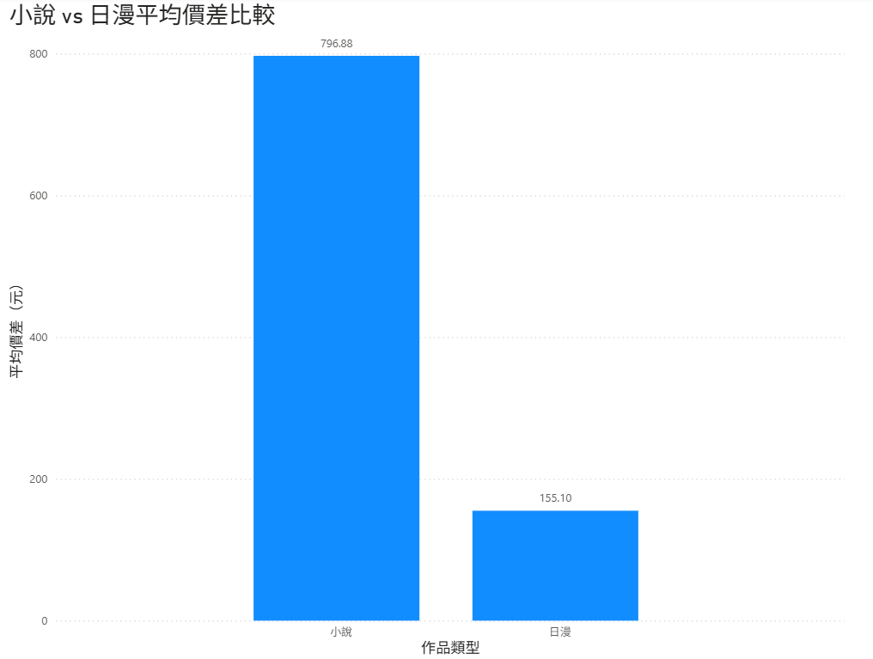圖一呈現小說與日漫在實體特裝／限定版與電子書之間的平均價差。結果顯示，小說實體特裝版與電子書的平均價差約為 796.88 元，而日漫實體限定版與電子書的平均價差約為 155.10 元。由此可知，在本研究樣本中，小說類商品的實體版本與電子書之間存在較明顯的價格差距。
造成此現象的可能原因在於，小說特裝版常以豪華套組或首發特裝版形式推出，並搭配收藏盒、壓克力、角色卡、立牌、屏風或其他周邊，使商品價值不只來自書籍內容。相較之下，日漫首刷限定版雖然也具有特典，但多數特典形式較輕量，例如書卡、收藏卡、明信片或小冊子，因此整體加價幅度較低。此結果顯示，小說特裝版的實體價值更接近收藏套組，而日漫首刷限定版則較接近書籍本體加少量特典。
圖二 小說 vs 日漫平均價差倍率比較
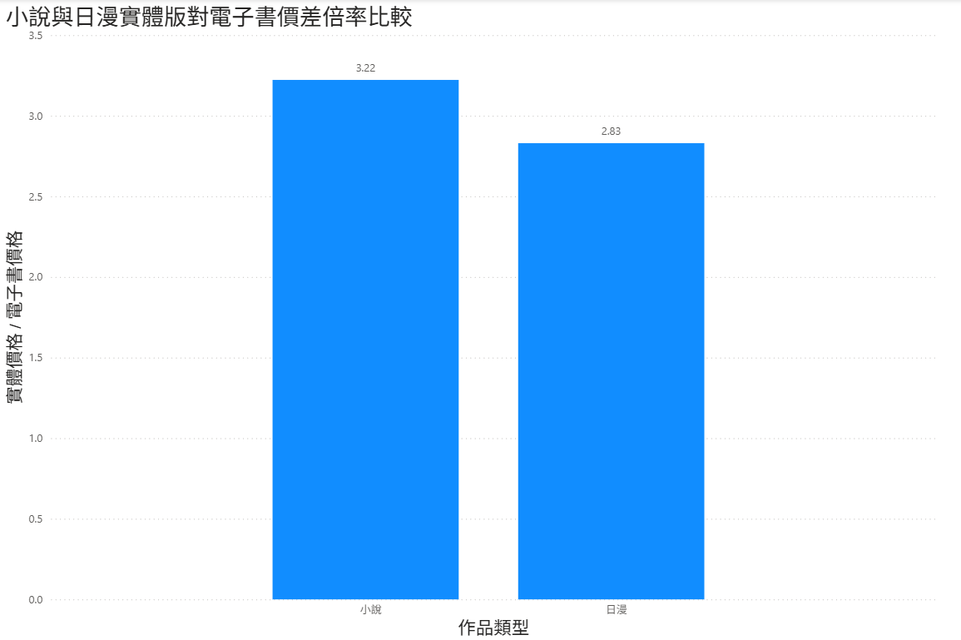
圖二比較小說與日漫的平均價差倍率，也就是實體特裝／限定版價格約為電子書價格的幾倍。結果顯示，小說實體特裝版平均約為電子書價格的 3.22 倍，日漫實體限定版則約為電子書價格的 2.83 倍。雖然兩類作品的實體版本價格皆高於電子書，但小說類作品的倍率較高。
價差倍率比單純價差更能反映價格比例差異。例如，若某商品實體價格與電子書價差為 300 元，對不同原價商品而言，其意義可能不同；但倍率能直接呈現實體版本相對於電子書的價格倍數。從本研究結果來看，小說特裝版不僅在絕對價差上較高，在價格比例上也高於日漫，說明小說特裝版的周邊附加價值較明顯。
圖三 實體特裝／限定版與電子書價差 Top 10
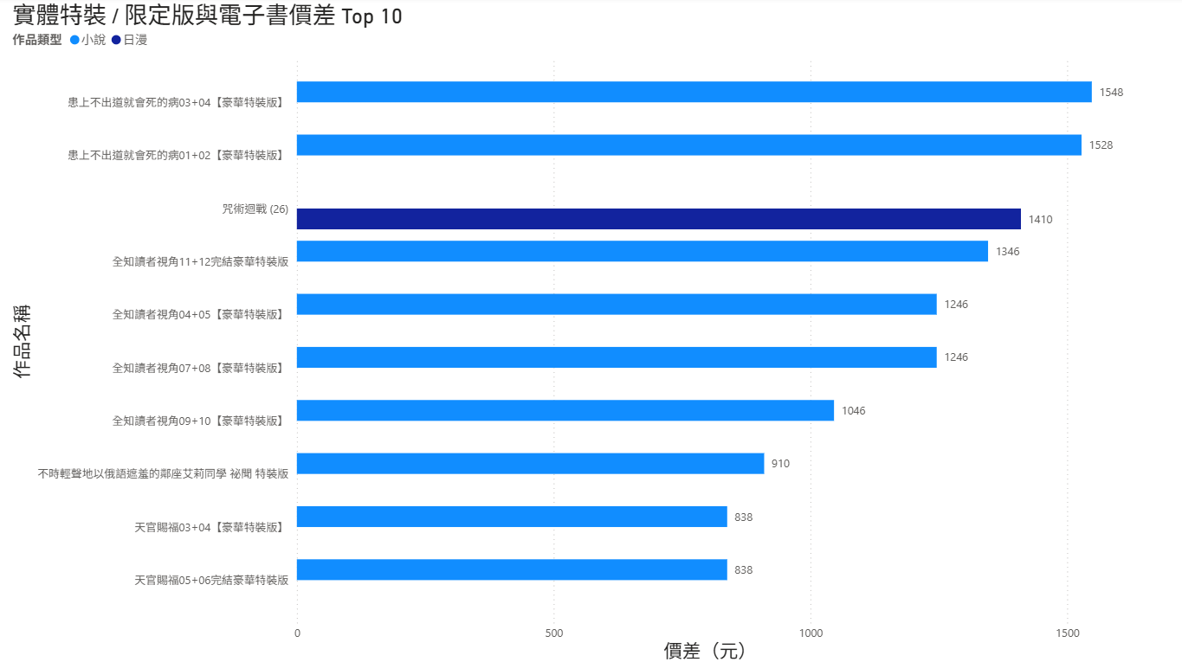圖三呈現實體特裝／限定版與電子書價差最高的前十名作品。結果顯示，價差最高的前十名中，多數為小說豪華特裝版，僅少數日漫作品進入排行。其中，部分小說豪華特裝版價差超過 1500 元，顯示其實體商品價格明顯高於電子書版本。日漫作品中，《咒術迴戰（26）》進入價差 Top 10，代表部分日漫限定版若包含高價周邊或特殊套組，也可能產生較高價差。
此圖進一步證明，小說特裝版在高價差商品中占比較高。小說特裝版常以多冊組合、豪華包裝與多項周邊構成商品內容，因此即使電子書能提供相同閱讀內容，實體版本仍因收藏與限定元素而形成高價差。此結果也說明，消費者購買實體特裝版時，實際購買的並不只是文字內容，而是作品相關的收藏體驗。
圖四 實體特裝／限定版購買誘因分類比例
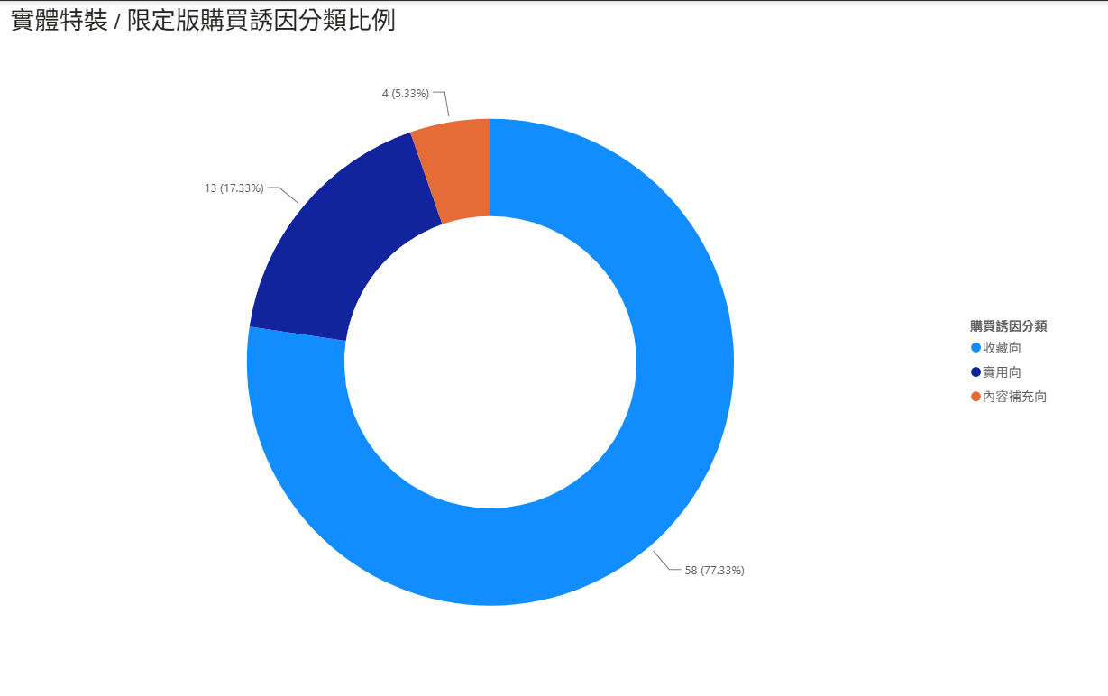圖四呈現購買誘因分類比例。結果顯示，收藏向商品占 77.33%，實用向商品占 17.33%，內容補充向商品占 5.33%。此結果代表在本研究樣本中，實體特裝版與限定版的主要購買誘因以收藏價值為主。
收藏向特典包含收藏卡、角色卡、明信片、壓克力、立牌、收藏盒、屏風等，這些特典通常具有保存與展示價值，能滿足讀者對作品角色、畫面與世界觀的收藏需求。實用向特典雖然也能增加商品吸引力，但比例相對較低，代表多數實體特裝／限定版仍以收藏而非日常使用為主要設計方向。內容補充向商品比例最低，說明番外小冊或設定集雖然能增加閱讀內容，但在本研究樣本中並非最主要的特典形式。
此圖能呼應本研究主軸：電子書與實體特裝版的差異，不只是價格高低，而是購買目的不同。電子書主要滿足閱讀需求，實體特裝版則更重視收藏與情感價值。因此，兩者面對的是不同消費心理與市場定位。
圖五 出版社平均價差比較
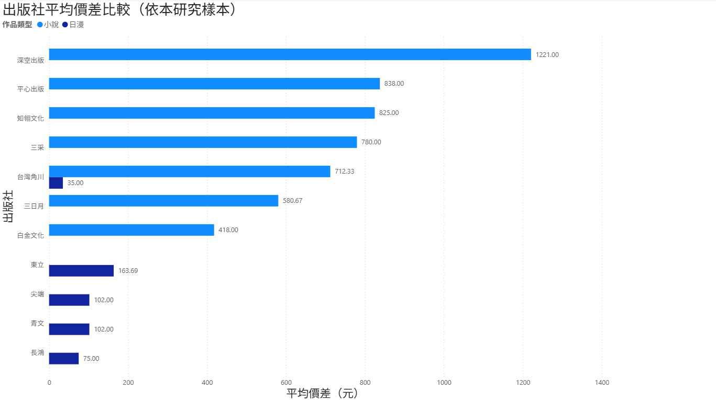圖五比較各出版社在本研究樣本中的平均價差。結果顯示，部分小說出版社的平均價差明顯高於日漫出版社，例如深空出版、平心出版、知翎文化、三采等出版社，在樣本中的平均價差較高。日漫出版社如東立、尖端、青文、長鴻等，平均價差相對較低。
此結果可能與不同出版社的商品設計策略有關。小說出版社推出的特裝版常包含較完整的收藏套組，且有些商品為雙書或多項周邊組合，因此實體價格較高。日漫出版社則常以首刷限定特典作為購買誘因，特典形式較多為卡片、小冊子、明信片或單項周邊，因此平均價差較低。
不過，本圖仍需注意樣本數限制。不同出版社在資料表中的筆數並不完全一致，若某出版社樣本數較少且剛好包含高價特裝版，平均價差可能被拉高。因此，本研究在解讀時不將其視為整體市場結論，而是說明「在本研究樣本中」不同出版社的平均價差呈現差異。此圖可作為觀察出版策略的參考，但未來若要進一步推論整體市場，仍需蒐集更多出版社與更多月份資料。
圖六 特典件數與平均價差比較
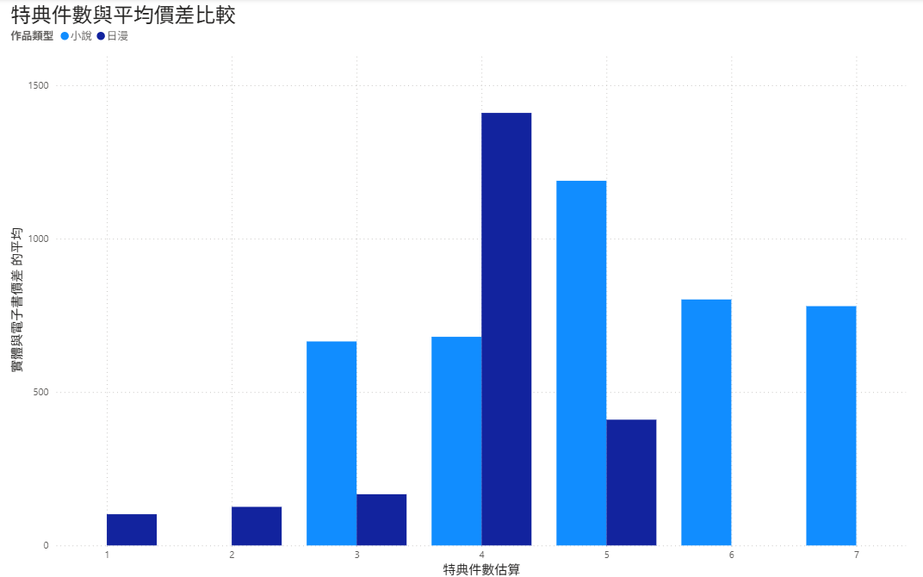圖六以群組直條圖呈現不同特典件數下，實體特裝／限定版與電子書之間的平均價差，並以作品類型區分小說與日漫。透過直條圖可以直接觀察不同特典件數區間的平均價差變化，使讀者更容易看出特典數量與價格差異之間的關係。
從圖六可看出，當特典件數較少時，實體特裝／限定版與電子書之間的平均價差相對較低；而當特典件數增加後，平均價差大致呈現上升趨勢。此結果表示，特典數量與商品價差之間具有一定關聯。換言之，當實體版本附加更多收藏卡、壓克力、立牌、收藏盒、屏風或其他周邊時，商品價格通常會高於電子書版本更多。
此外，從作品類型來看，小說特裝版在特典件數較多的區間中，平均價差通常較高。這與前面圖表結果相互呼應，顯示小說特裝版常以豪華套組、雙書組合或多項收藏周邊作為商品設計重點，因此實體價格與電子書價格之間的差距較明顯。相較之下，日漫首刷限定版雖然也有特典，但常見形式多為書卡、收藏卡、明信片或小冊子，特典規模相對較小，因此平均價差多低於小說特裝版。
不過，圖六也顯示價差並非完全由特典件數決定。即使特典件數相近，不同作品仍可能有不同價差，代表影響實體特裝／限定版價格的因素除了特典數量之外，也包含特典材質、尺寸、製作成本、是否為豪華套組、是否包含多冊書籍，以及出版社定價策略等。因此，特典件數可以作為觀察價格差異的重要指標，但仍需搭配特典內容與商品組合形式一起解讀。
六張 Power BI 圖表共同呈現出實體特裝版／限定版與電子書之間的差異。平均價差與價差倍率顯示小說特裝版價格差距較高；價差 Top 10 圖顯示高價差作品多集中於小說豪華特裝版；購買誘因分類顯示收藏向商品占多數；出版社比較顯示不同出版策略造成價差差異；特典件數與平均價差比較則進一步說明，當實體版本附加的特典件數增加時，平均價差也可能提高。這些分析結果使本研究能從單純價格比較，延伸到商品定位與消費誘因分析。

結論
本研究以商業智慧角度分析日漫與小說的實體特裝／限定版與電子書價格差異。研究結果顯示，電子書在價格與便利性上具有優勢，能降低讀者取得作品的成本；而實體特裝版與限定版雖然價格較高，但其價值不僅來自書籍內容，也包含特典收藏、實體展示、限定感與周邊附加價值。因此，電子書與實體特裝版並不是完全相同的商品型態，而是對應不同消費需求。
從 Power BI 分析結果來看，小說實體特裝版與電子書的平均價差高於日漫實體限定版，價差倍率也略高於日漫。價差 Top 10 中，多數作品為小說豪華特裝版，顯示小說特裝版因常搭配多項周邊與套組設計，形成較明顯的收藏溢價。購買誘因分類結果顯示，收藏向商品占比最高，說明實體特裝／限定版的主要吸引力仍在於收藏與限定感，而非單純閱讀功能。特典件數與平均價差比較圖也顯示，特典件數較多的作品通常具有較高平均價差，但實際定價仍受到特典種類、材質、套組規模與出版社定價策略影響。
本研究的貢獻在於將日漫與小說商品資訊整理為可分析資料，並透過 Power BI 視覺化方式呈現不同版本商品的價格差異。相較於期中報告只分析日漫與電子書活動價，期末報告進一步加入小說特裝版，並改用電子書標示價格作為分析基準，使研究更能呈現一般情況下電子書與實體特裝版的價格差異。
本研究仍有部分限制。第一，資料樣本主要來自特定平台與網路書店，可能無法完全代表整體市場。第二，不同作品、出版社與商品版本的特典內容差異較大，部分分類仍需人工判斷。第三，特典件數估算只能反映數量，無法完整衡量特典材質、尺寸與收藏價值。未來研究可進一步加入韓漫實體特裝版與電子平台資料，觀察條漫作品在電子連載、單行本出版與實體收藏套組之間的差異；也可加入讀者問卷，分析不同讀者對價格、收藏、閱讀便利性與限定特典的重視程度。
整體而言，本研究顯示電子書與實體特裝版各有不同市場定位。電子書適合重視價格、便利與空間管理的讀者；實體特裝版則適合重視收藏、周邊與限定感的讀者。透過商業智慧分析，可以更清楚看出不同版本商品的價格結構與購買誘因，也能作為出版社、電子書平台與實體書通路規劃商品策略時的參考。

參考文獻
- BOOK☆WALKER 台灣，電子書商品頁面與價格資料，資料蒐集日期：2026年。
- 博客來網路書店，實體書與特裝版商品頁面價格資料，資料蒐集日期：2026年。
- Readmoo 讀墨電子書，電子書商品頁面與價格資料，資料蒐集日期：2026年。
- Microsoft Learn，開始使用 Power BI Desktop，Microsoft 官方文件。
- 本研究整理之日漫與小說實體特裝／限定版與電子書價格資料表。
- 本研究製作之 Power BI 視覺化分析圖表。

 

